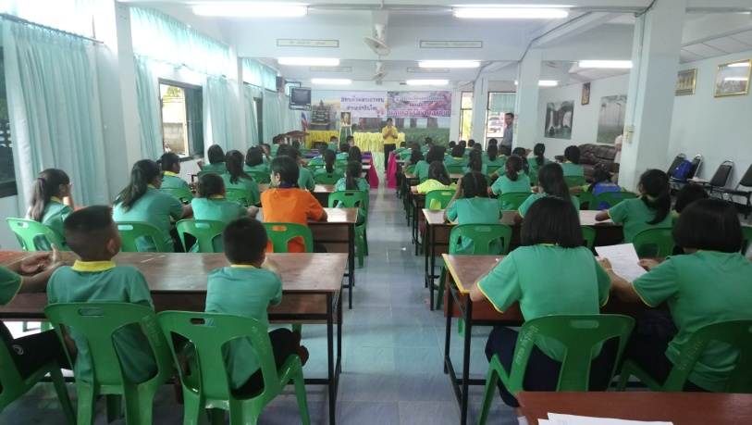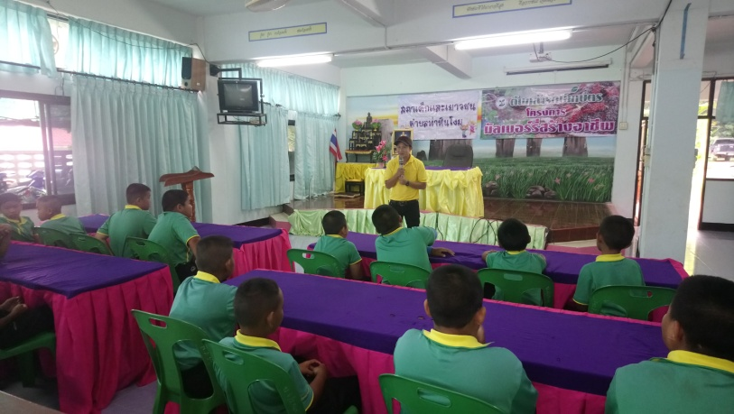

วันที่ ๒๓ สิงหาคม ๒๕๖๑ สภาเด็กตำบลท่าหินโงม. ทำการจัดฝึกอบรม ต้นกล้าเกษตรกร โครงการ มัลเบอร์รี่สร้างอาชีพ โดยมีเยาวชนจากโรงเรียนบ้านท่าหินโงมเข้าร่วมฝึกอบรม

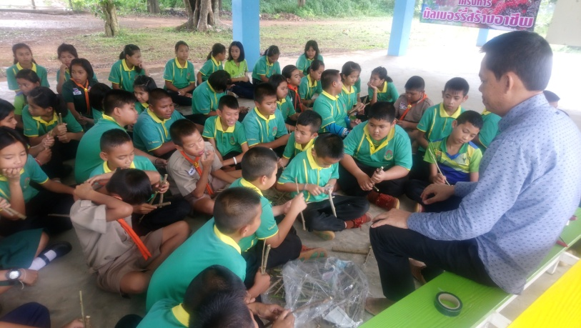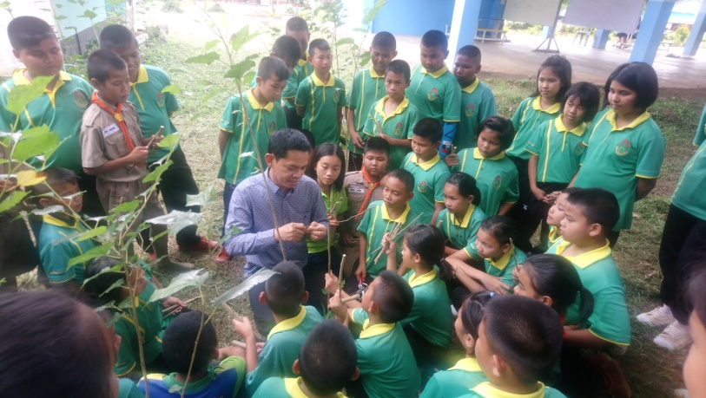

วันที่ ๒๗ – ๒๗ สิงหาคม ๒๕๖๑ องค์การบริหารส่วนตำบลท่าหินโงม. ได้เข้าร่วมการฝึกซ้อมแผนเพื่อป้องกันอัคคีภัยและการปฐมพยาบาลเบืองต้นแก่ผู้ประสบสาธารณภัย. และการคัดแยกผู้ป่วยเพื่อเตรียมส่งโรงพยาบาล. โดยฝึกร่วมกับอบต.นาเสียว. อบต.นาฝาย อบต.บ้านเล่า อบต.โพนทอง อบต.ห้วยบงและอุทยานแห่งชาติตาดโตนเพื่อบูรณาการในการป้องกันอัคคีภัย. ขององค์กรปกครองท้องถิ่น

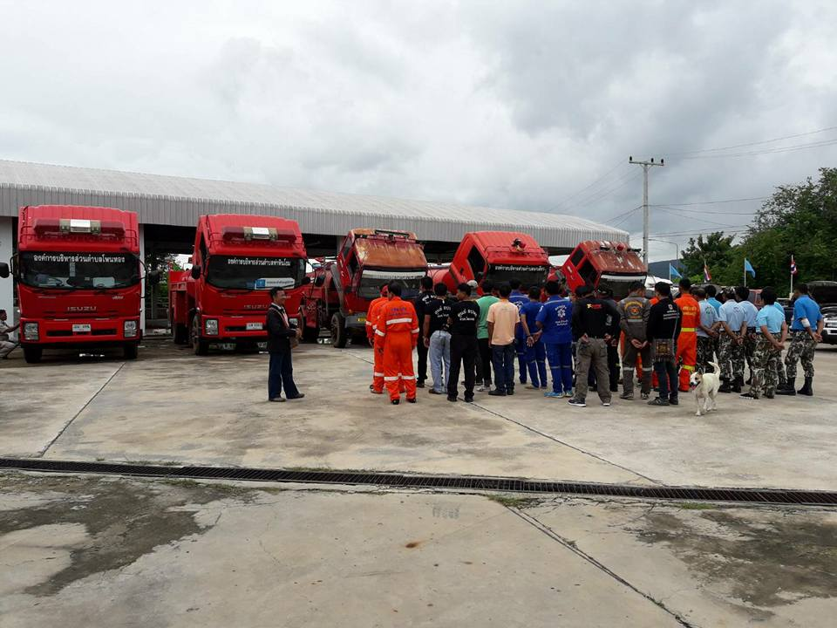

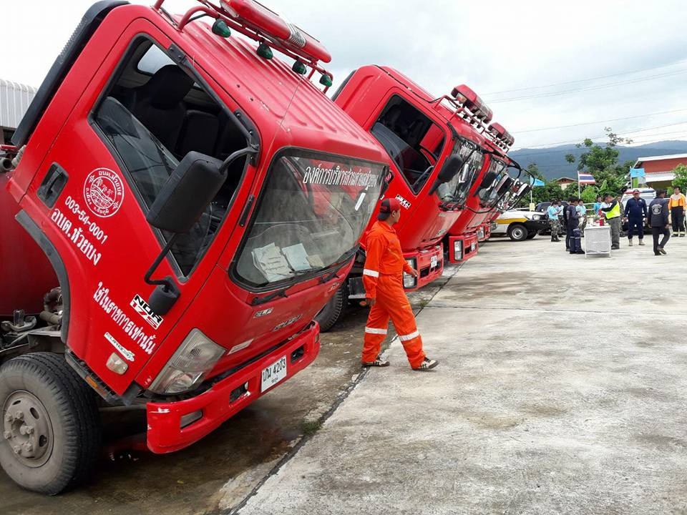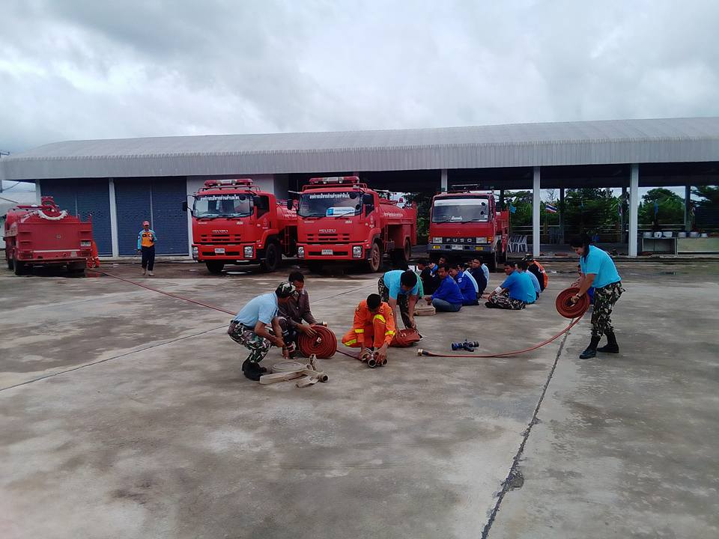

วันที่ ๒๕ สิงหาคม ๒๕๖๐ กศน.ตำบลท่าหินโงม ส่งมอบดอกไม้จันทน์พระราชทาน ให้ อบต. รวบรวมส่งให้อำเภอเมืองชัยภูมิ เพื่อร่วมถวายในงานพระราชพิธีถวายพระเพลิงพระบรมศพพระบาทสมเด็จพระปรมินทรมหาภูมิพลอดุลยเดช